ЛЕКЦИЯ № 5
Взаимосвязь здания и инженерного оборудования
Экологическая безопасность зданий, сооружений и обслуживающих их систем климатизации в последнее время вызывает широкий интерес у специалистов. В настоящее время эта тема приобрела особую актуальность в силу объективной необходимости и реакции общественности на рост числа примеров изменения климата и окружающей среды в результате деятельности человека.
Необходимость проектировать здания, сооружения и обслуживающие системы климатизации с учетом их экологичности возникла именно как следствие такого положения, и Киотский протокол, подписанный всеми крупными промышленными государствами (за исключением США), явился определяющим фактором в практическом применении данной концепции.

Характеристики экологической безопасности
Применительно к области строительства зданий и сооружений, оборудованных системами климатизации, экологически безопасной считается такая взаимосвязь здания и инженерных систем, которая на протяжении всего срока службы обеспечивает эффективную эксплуатацию объекта при соблюдении следующих условий:
• минимальные выбросы загрязняющих веществ в атмосферу, в частности, веществ, способствующих созданию парникового эффекта, глобальному потеплению, выпадению кислотных дождей;
• минимальные объемы потребляемой энергии из невозобновляемых источников, сокращение энергопотребления и энергосбережение;
• минимальные объемы твердых и жидких отходов, в том числе от ликвидации самого здания (сооружения) и утилизации частей инженерного оборудования по истечении срока службы и выработке ресурса;
• минимальное влияние на экосистемы окружающей среды по месту нахождения объекта;
• наилучшее качество микроклимата в помещениях здания, санитарно-эпидемиологическая безопасность помещений, оптимальный тепловлажностный режим, высокое качество воздуха, качественные акустика, освещение.

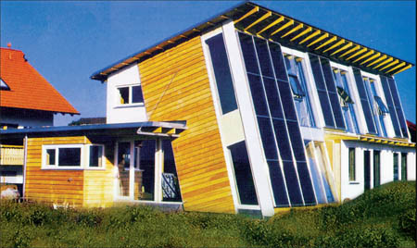
Рисунок 1.
Жилой дом, обладающий признаками экологической безопасности: отопление и энергоснабжение обеспечиваются солнечными элементами, естественная вентиляция – посредством открываемых и регулируемых окон, при строительстве самого дома использовалось главным образом необработанное дерево
Если все перечисленное кажется перечнем благих намерений, вряд ли осуществимых в обозримом будущем, отметим, что, в частности, в Европе за последние 10–20 лет построено множество зданий, самых разных по типу и назначению, успешно доказывающих, что многие условия экологической безопасности можно осуществить уже сегодня, если на этапе разработки проекта отойти от традиционного разделения задач архитектора и инженера-проектировщика систем климатизации и самым тесным образом взаимодействовать с непосредственным заказчиком.
Общим признаком таких проектов стал отказ от существующего представления о необходимости использовать для обеспечения комфортных условий системы климатизации со всей их холодильной и тепловой мощью. Экологическое проектирование, напротив, предлагает «ввести природу в дом» (англ. «invite nature in») и использовать природные возможности, в том числе энергетические, настолько широко, насколько это возможно, сохранив за инженерными системами одну лишь задачу интеграции, и только в случае крайней необходимости.
В такой форме концепция экологически безопасного проектирования ведет к серьезной и подчас довольно глубокой переоценке архитектурной задачи, в буквальном смысле открывая двери широкому применению естественной вентиляции, солнечной радиации и другим возобновляемым источникам энергии так, чтобы само сооружение в известных пределах стало самообеспечиваемым благодаря использованию систем, регулирующих состояния его оболочки и параметров теплообмена с внешней средой. Механическим системам отводится, таким образом, чисто интегрирующая роль – компенсировать «провалы» и «пиковые» состояния, обусловленные экстремальными условиями температуры и влажности воздуха в зимний и летний периоды.
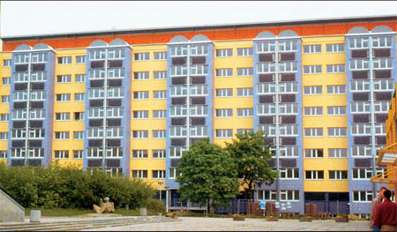
Рисунок 2.
Жилой дом, где каждая квартира оборудована солнечной батареей, установленной вертикально непосредственно на фасаде. Система является дополнительным источником энергии для системы отопления и горячего водоснабжения

